**雅可比矩阵求解（相对于基座标）**

**1 引入目的**

由正运动学坐标转换可知，当知道各个关节角后就可以求得机械臂末端的位姿矩阵，即：



其中对于六自由度的机械臂：的前三个元素为末端的位置，后三个元素位末端的姿态，以欧拉角表示。

对于已知机械臂末端的位姿矩阵后求解各个关节角称为机械臂的逆运动学，即：



对于逆运动学最好的就是求解析解，但是求解析解需要满足pieper准则，即机械臂后三轴的旋转轴线需要交于同一点，而且求解过程较为复杂。因此针对该问题采用数值解法更为简单灵活，而数值解法主要就是利用雅可比矩阵，于是需要对如何求解雅可比矩阵进行分析。

**2 利用矢量积法求解（改进型）**

雅克比矩阵将关节速度与末端笛卡尔速度联系了起来，即，其中：分别为末端的线速度和角速度；为关节速度。由于速度可以看成单位时间内的微分运动，因此雅可比也可以看成**关节空间**的微分运动向**操作空间**微分运动之间的转换矩阵，即：。

在第轴坐标系中，末端角速度为，其中是坐标系的轴的单位矢量相对于基坐标系的表示。末端线速度为，其中：表示末端坐标系的原点相对于坐标系的位置在基坐标中的表示，即，则雅可比矩阵的形式为：

对于旋转关节：

对于移动关节：

**3 利用矢量积法求解（标准型）**

对于旋转关节：

对于移动关节：

其中，是坐标系的轴的单位矢量相对于基坐标系的表示。表示末端坐标系原点相对于坐标系原点的位置矢量，由给出，由给出。

**4 在matlab中进行算法验证**

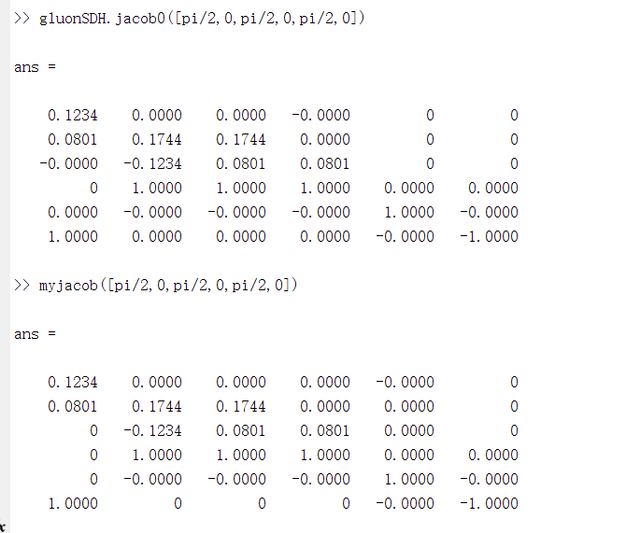**正确**